Plans du bâtiment

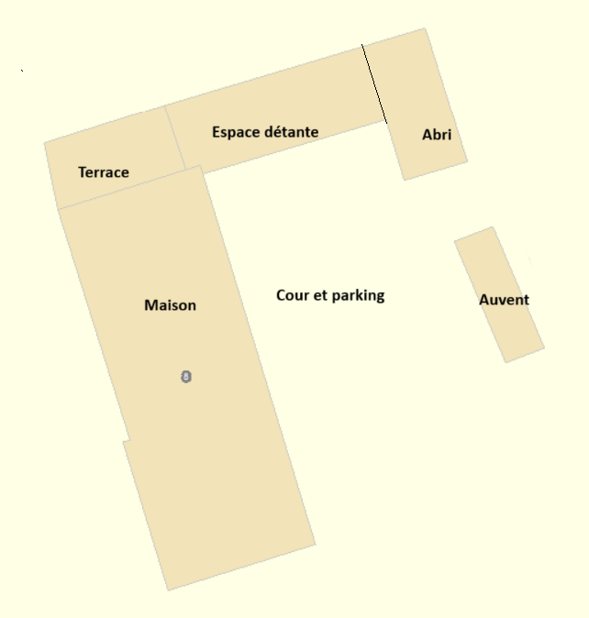

Rez de chaussée
Escalier
Rangement
Chambre + Sal de bain 1
Hall d’entreé
Hall
Chambre + Sal de bain 2
W.C.
Buanderie
Coin salon ouverte
Coin salon ouverte
Sal à manger ouverte
Cuisine Ouverte
Niveau 1
Hall
Escalier
Hall
Hall
Chambre TV
Chambre + Sal de bain 3
Chambre + Sal de bain 4

